Tổng hợp những trang web kiếm tiền online
Chắc hẳn bạn chẳng có hứng thú gì với việc dành 40 giờ đồng hồ mỗi tuần để làm giàu online phải không? Tuy nhiên, bạn vẫn có thể kiếm tiền trực tuyến trong thời đại công nghệ số hiện nay. Bạn chẳng cần phải làm việc toàn thời gian trên mạng để tận dụng hết tất cả các nguồn thu nhập khả thi. Trên thực tế, đây là một danh sách tổng hợp các trang web thực sự sẽ trả bạn TIỀN cho những gì mà bạn đã và đang làm trên đó, như mua sắm hoặc lướt web chẳng hạn. Nếu bạn đang làm điều này thì tại sao bạn không được trả tiền để làm điều đó?
Hãy cùng Quản Trị Mạng tìm hiểu Top 30 trang web sẽ trả tiền cho những thứ mà bạn đã làm trong bài viết này nhé!

1. Swagbucks.com
Từ việc xem video, làm các bài khảo sát online tới chơi trò chơi, Swagbucks đưa ra rất nhiều cách thức giải trí khác nhau và đồng thời "đổ tiền vào túi bạn". Nói tóm lại, bạn có thể kiếm được $25 - $100 một tháng trên Swagbuck mà chỉ cần làm những việc bạn đã và đang làm trên mạng mà thôi.
Swagbucks đứng đầu danh sách này bởi vì cá nhân tôi - tác giả của bài viết, đã kiếm được nhiều tiền hơn từ nó so với những trang khác, và có vẻ như trang web này có nhiều lựa chọn nhất. Swagbucks còn đưa ra hình thức mua sắm hồi tiền dưới dạng điểm SB (http://www.swagbucks.com/shop) mà bạn có thể lấy lại để có phiếu quà tặng miễn phí ở Amazon, Walmart và Paypal.
2. BestMark.com
BestMark là một trang web mua sắm bí ẩn. Tôi đã gặt hái được khá nhiều thành công với họ và họ trả công cũng kha khá, phụ thuộc vào khu vực bạn đang sống. Bạn sẽ được trả tiền để mua sắm ở những địa điểm khác nhau và chia sẻ kinh nghiệm. Rất nhiều thứ như bảo dưỡng ôtô là những việc mà bạn đã và đang làm. Họ không những trả tiền để bạn làm việc đó mà họ còn hoàn lại cả phí dịch vụ nữa!
3. Usertesting.com
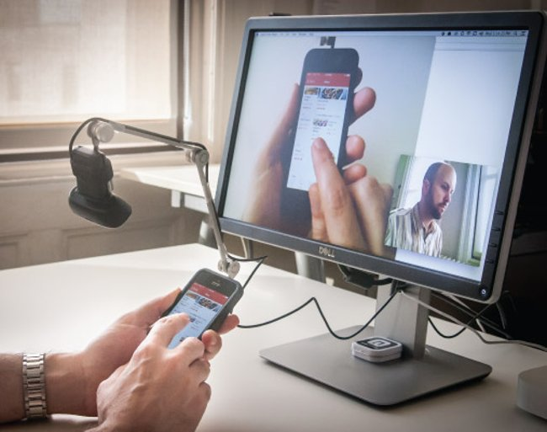
Trang web này rất thú vị. Sau khi đăng ký và hoàn thành bài kiểm tra video, bạn sẽ bắt đầu nhận được thông báo qua email khi những bài kiểm tra website mới ra mắt. Họ sẽ đưa cho bạn một vài công việc để hoàn thành trên một trang web, trong khi đó bạn ghi lại màn hình và giọng nói của mình trong suốt khoảng thời gian ấy. Bạn sẽ được trả tiền cho mỗi website mà bạn đánh giá. Thường thì sẽ mất 15-20 phút và số tiền được trả khoảng $10-$15 mỗi website.
4. Perk.com
Perk đang nổi lên nhanh chóng và dần tạo thêm những cách kiếm tiền mới. Bạn có thể tải về một trong những ứng dụng của họ, bao gồm cả Perk TV cực kì nổi tiếng. Hiện tại họ còn có cả ứng dụng trả tiền cho bạn để xem TV ở nhà nữa.
5. TopCashBack.com
Trang web này độc nhất vì nó cho bạn 100% tiền hoa hồng nếu bạn mua sắm qua trang của họ. Họ sẽ không ăn bớt đâu. Họ có khả năng làm việc này bằng cách cho phép các doanh nghiệp xuất hiện trên trang chủ của họ. Hay nói cách khác, họ được trả tiền để quảng cáo và điều này sẽ giúp ích cho bạn nhiều đấy!
6. Zoombucks.com
Một trang web khác trả tiền để bạn xem video, nhưng họ cũng trả cho những cuộc thi, hoàn thành nhiệm vụ, chơi trò chơi và nhiều hơn nữa. Zoombucks sẽ khiến bạn bận rộn khi kiếm tiềm đấy.
7. FushionCash.net
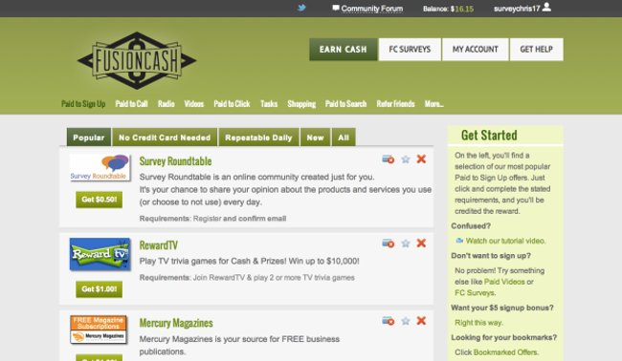
FushionCash trả tiền để bạn xem video, cùng với nhiều thứ khác. Thậm chí, họ còn trả tiền để bạn nghe đài thông qua dịch vụ của bên thứ 3 mang tên RadioLoyalty (radioloyalty.com) nữa.
8. CashCrate.com
Xem video, mua sắm, chơi trò chơi, thắng giải trong các cuộc thi, thử sản phẩm – những thứ này mới chỉ là một vài cách thức để CashCrate trả tiền cho bạn. Điều đó có thể giải thích cho việc vì sao họ lại nổi tiếng đến vậy.
9. InboxDollars.com
Được trả tiền để xem video, chơi trò chơi, mua sắm cùng với những thứ khác nữa. Tôi đã sử dụng InboxDollars được vài năm. Mặc dù nó không giúp bạn làm giàu nhưng nó cũng có thể giúp bạn kiếm thêm mấy đồng tiêu vặt đó.
10. MyGiftCardsPlus.com
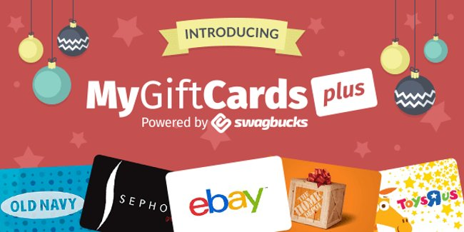
Trang web này đưa ra các mức hoàn tiền rất cạnh tranh dành cho những thẻ quà tặng ở các cửa hàng khác nhau và chúng được cung cấp bởi Swagbucks, có nghĩa đây là một cách khác để kiếm điểm SB trong khi được hoàn tiền.
11. SendEarnings.com
SendEarnings sẽ trả tiền để bạn xem video, chơi trò chơi và kể cả mua sắm ở các cửa hàng khác nhau, mua những thứ mà bạn đã và đang mua sắm hàng ngày. Đó chỉ là khởi đầu những gì họ sẽ trả cho bạn mà thôi.
12. FatWallet.com
Lại một trang web hoàn tiền tuyệt vời khác dùng để so sánh khi đi mua sắm. Hãy tìm kiếm xung quanh xem trang web nào hoàn tiền nhiều nhất cho những gì bạn đang mua và hãy kiếm lấy số tiền đó.
13. MyPoints.com
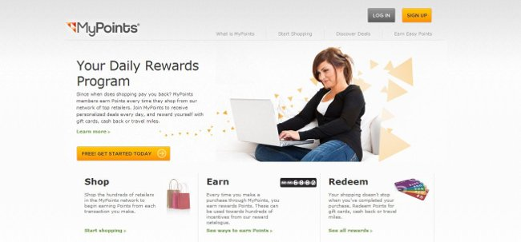
MyPoints sẽ trả tiền bạn để xem video và chơi trò chơi, giống như những website khác ở đây, nhưng chủ yếu họ hoàn tiền trên những websites nổi tiếng như Amazon và Groupon.
14. MemoLink.com
Memo Link cũng trả tiền cho bạn để làm nhiều thứ khác, nhưng trước mắt, họ là một website hoàn tiền. Bạn có thể mua sắm ở đủ loại các cửa hàng bán lẻ online thông qua trang web này.
15. Extrabux.com
Hoàn tiền lên tới 30% ở hơn 2.000 cửa hàng khác nhau! Bạn chắc chắn sẽ tìm được một nhà bán lẻ để mua đồ và được hoàn tiền thông qua Extrabux.
16. Shopathome.com

Đây là một trang web hoàn tiền có vẻ như tập trung vào những cửa hàng then chốt nổi tiếng như Walmart, Target, Sears và Macy’s. Tuy nhiên, họ cũng hoàn tiền ở những website và cửa hàng khác, cho nên khi so sánh với những website khác thì họ cũng khá tốt.
17. MainStreetSHARES.com
Trước BigCrumbs, MainStreetSHARES là một hình thức mua sắm hoàn tiền với một chút hoạt động đầu tư. Bạn sẽ nhận được tiền hoàn lại từ hoạt động mua sắm trên các cửa hàng online và bạn cũng có thể có được cổ phần ảo (giống với cổ phần) như một phần của chương trình chia sẻ lợi nhuận của họ. Điều này thực sự độc đáo phải không?
18. Mrrebates.com
Đây là một trang web hoàn tiền tuyệt vời khác cho phép bạn lựa chọn giữa hầu hết các cửa hàng lớn. Họ hoàn tiền tới 30% ở một số cửa hàng, nhưng 5% là mức tiêu chuẩn đối với nhiều website bán lẻ mà họ cung cấp.
19. Second-to-none.com
Đây là một trang web mua sắm bí ẩn khá giống BestMark, nhưng các cửa hàng này lại có chút khác biệt. BestMark có vẻ tập trung nhiều hơn vào những khoản mua sắm tự động, trong khi Second to None tập trung nhiều vào những cửa hàng có quy mô nhỏ hơn. Một trong những nhiệm vụ lớn nhất của Second to None bây giờ là tuân thủ luật pháp về rượu và thuốc lá ở các cửa hàng lựa chọn. Đôi khi, có thể có một nhiệm vụ quan trọng (tùy thuộc vào nơi bạn sống) mà có thể trả bạn gần 100$ cho một vài phút làm việc.
20. BeFrugal.com

Hầu hết các trang web hoàn tiền thường đưa ra khoản hoa hồng $3 - $5 cho việc đăng ký – con số này của BeGrugal là 10$. Họ hoàn tiền lên tới 30% trong các cửa hàng lựa chọn và tới 10% trên trang Amazon.
21. Ibotta.com
Hoàn tiền ở tất cả các cửa hàng chính, cửa hàng điện tử và thậm chí trong rạp chiếu phim. Ứng dụng này giúp việc kiếm tiền trở nên dễ dàng hơn ngay trên điện thoại của bạn.
22. CouponCactus.com
Lại một website hoàn tiền khác giúp bạn kiếm được coupon hoàn tiền và đi mua sắm một cách rất đơn giản. Coupon Cactus cũng khá tuyệt cho việc tiết kiệm tiền bằng các cách khác. Lướt qua website của họ để tìm ra tất cả các cách để bạn kiếm tiền và tiết kiệm nhé.
23. Intelli-shop.com
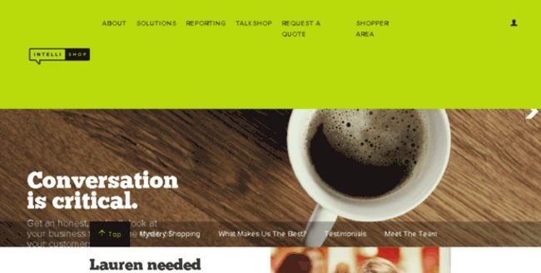
IntelliShop là một website mua sắm bí ẩn vô cùng tuyệt vời và bạn có thể đăng ký dễ dàng rồi bắt đầu. Họ đưa ra rất nhiều kiểu cơ hội mua sắm bí ẩn từ đủ các doanh nghiệp khác nhau.
24. Sinclaircustomermetrics.com
Đây cũng là một website mua sắm bí ẩn. Họ đưa ra nhiều cách thú vị để mua sắm, đánh giá các doanh nghiệp và kiếm tiền khi làm những công việc đó.
25. Marketforce.com
Market Force là một công ty mua sắm bí ẩn tuyệt vời. Điều tôi thích đó là họ không chỉ có nhiều cửa hàng để mua sắm, mà bạn còn được trả tiền để ăn! Có vẻ như Market Force có nhiều nhà hàng để tới ăn hơn là những công ty mua sắm bí ẩn khác.
26. InstaGC.com
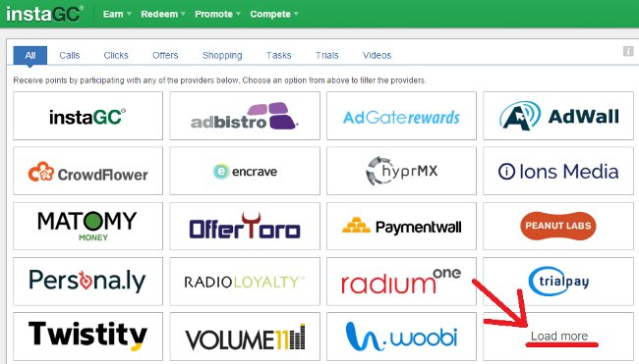
Bạn sẽ được trả tiền để xem video, nghe nhạc, mua sắm và làm vài những điều khác nữa. Họ cũng có mức tiền mặt tối thiểu rất thấp – bạn có thể được trả tiền ngay sau khi kiếm được 1 đôla Mỹ.
27. Analysia.com
Trang web này cũng giống như User Testing. Mỗi bài kiểm tra kéo dài khoảng 10-15 phút và trả công 10$. Analysia hoạt động giống như User Testing – họ sẽ gửi mail cho bạn khi có bài kiểm tra có sẵn.
28. StartUpLift.com
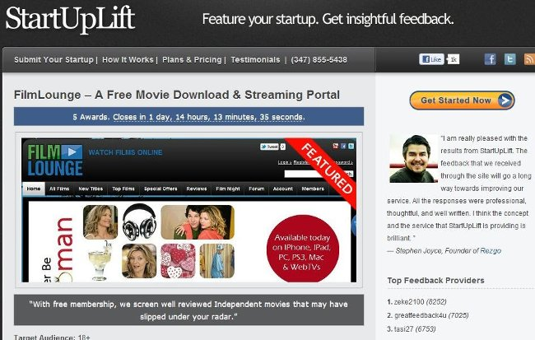
Cũng giống như 2 website trên, StartUpLift trả tiền để bạn trả lời những câu hỏi về các website khác nhau. Lĩnh vực của câu hỏi phụ thuộc vào những gì khách hàng cụ thể muốn, nhưng mỗi câu sẽ trả khoảng 5$.
29. TryMyUI.com
Trang web này trả 10$ trong 15-20 phút đánh giá website. Bạn sẽ truy cập vào trang và sau đó đưa ra phản hồi trên nhiều khía cạnh mà khách hàng đang tìm kiếm.
30. Enrollapp.com
Những bài kiểm tra trên web này có nhiều lĩnh vực hơn các website khác, tới các nhiệm vụ cần hoàn thành và trả tiền cho mỗi bài test, nhưng Enroll là một lựa chọn tuyệt vời khác để đăng ký và nhận những email đang chờ để nói cho bạn biết bao giờ những bài kiểm tra sẽ xuất hiện.
Thêm vài mẹo dành cho bạn:
- Tạo một tài khoản email riêng. Bạn có thể sử dụng email cá nhân nếu muốn, nhưng tốt nhất nên có một tài khoản khác để kiếm tiền trên mạng. Việc này sẽ giúp giữ cho hộp thư riêng của bạn được sạch sẽ và dễ tổ chức các email từ những websites này hơn.
- Đừng dùng những website này như ngân hàng. Ngay tại thời điểm tiền của bạn chạm mức tối thiểu để được rút, hãy rút ngay lập tức. Bạn sẽ chẳng biết website ấy có thể bị đóng cửa bất kỳ lúc nào đâu. Bằng cách này, bạn cũng không phải quan ngại về bất kỳ lỗi nào về quỹ hoàn tiền mà bạn có được ở trên website đó.
- Đừng quên trả thuế. Bạn có thể ngạc nhiên khi biết mình có thể kiếm vài nghìn đôla dễ thế nào trong một khoảng thời gian ngắn. Chính phủ cũng sẽ để ý đến điều này. Hãy nhớ tính cả số tiền này vào thu nhập của bạn và báo cáo về nó một cách chuẩn xác vào cuối năm nhé.
Bonus thêm: Những trang web trả tiền để bạn viết

- http://fundsforwriters.com/submissions/ – Bài viết phải liên quan đến văn bản và họ trả 50$ cho một bài viết được chấp nhận. Bài viết phải chứa khoảng 500 – 600 từ.
- http://www.uxbooth.com/contribute/ – Uxbooth chấp nhận tất cả các chủ đề và bài viết. Họ trả khoảng 100$ cho mỗi bài viết được chấp nhận. Tuy nhiên, bài viết phải có độ dài khoảng 1200-1800 từ.
- http://listverse.com/write-get-paid/ – Bài viết phải là một danh sách và họ trả 100$ cho mỗi bài viết được chấp nhận. Bài viết phải chứa tối thiểu 1500 từ.
- http://www.toptenz.net/sumit-a-top-ten-list – Toptenz cũng chỉ chấp nhận bài viết dưới dạng danh sách và họ trả 50$ cho mỗi bài viết được chấp nhận. Số từ tối thiểu là 1500.
- https://alistapart.com/about/contribute – Bạn có thể dễ dàng đoán được đây là những bài viết dưới dạng danh sách. Họ sẽ trả 200$ cho mỗi bài viết được chấp nhận. Họ đăng ít bài hơn, vì thế, họ chấp nhận ít bài hơn. Bài viết tối thiểu 1500 từ.
- https://beta.iwriter.com/register-writer – iWriter có rất nhiều chủ đề và chấp nhận nhiều bài viết. Họ trả 15$ mỗi bài viết được chấp nhận. Không có hướng dẫn về giới hạn số lượng từ.
- https://intern.textbroker.com/us/author-signup.php – Tiền công thấp hơn nhưng họ có rất nhiều bài để viết. Họ trả tới 5 cents 1 từ. Không có hướng dẫn về giới hạn số lượng từ.
- https://matadornetwork.com/content/contributors-and-job-applicants/ – Tiền công tại trang web này thường dao động, nhưng họ có thể trả công lên tới 60$ cho một bài viết nếu được chấp nhận. 1500 là số lượng từ tối đa và không có số từ tối thiểu.
30 trang web trên quả thực là mỏ vàng dành cho bạn. Tôi đã sử dụng những trang web này để kiếm thêm tiền trong nhiều năm - thậm chí tôi còn nhận được một chiếc laptop miễn phí từ những trang web kiểu này. Chính vì vậy, chúng rất đáng để bạn bỏ ra thời gian tìm hiểu. Hãy làm việc có tổ chức, theo dõi mức thu nhập cá nhân của bạn và bạn chắc chắn sẽ ngạc nhiên với số tiền mà bạn có thể kiếm thêm được từ những gì mà bạn đang làm mỗi ngày đó.

